附件1
内蒙古自治区高等学校科学技术
研究项目申报操作手册

Ⅰ申请者项目申报流程
一、登录方式
内蒙古自治区教育科研管理平台网址：https://jyky.nmgov.edu.cn/nmgkypt
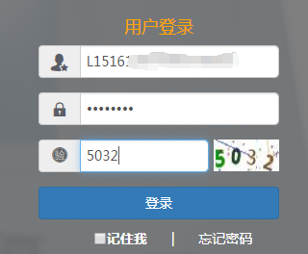
在浏览器中输入地址，在右侧登录框填写用户名密码登录。申请者账号初次登录为教师个人标识码（教师个人标识码从全国教师管理信息系统查询，全国教师管理信息系统每个学校都有管理员，一般在各高校人事处或者师资科管理，标识码特征以L开头后加18位数字，如：L151612050807130742），初始密码为12345678，登录后修改密码，绑定手机号和邮箱，再次登陆使用个人标识码、手机号或邮箱均可，绑定手机号后支持手机密码找回。本次高校科研项目申报和教育科学“十三五”规划课题申报所使用一套账号，之前在系统里申报过教育科学“十三五”规划课题的老师用之前的账号密码直接登录系统即可。

特别说明,内蒙古医科大学，内蒙科技大学包头医学院和内蒙古民族大学下属医院的医生没有教师个人标识码，需要单独建账号，如果要在系统里申报本次课题，需要把个人姓名、电话号、单位以及单位归属的大学发送到邮箱378982347@qq.com，或者由所属的学校统一报送（此邮箱只负责建账号）,我们会在两个工作日之内将账号建出来，所建账号为提供的姓名首字母小写加手机号，密码为12345678，之前申报教育科学“十三五”规划课题建过账号的医生直接登录即可，不需要再建。

无法获取账号以及操作过程中遇到技术问题，可以联系系统技术支持，电话：0471-2856413 0531-89701233 、0531-89701380、0531-89701715，也可以通过发邮件查找账号或咨询，电子邮箱：nmgkypt@163.com（发邮件时说明单位和教师姓名）

登录时建议使用360浏览器或360极速浏览器（不建议使用IE浏览器），调整为极速模式。极速模式调整方法：浏览器地址栏尾小图标为闪电样式，如下图所示：
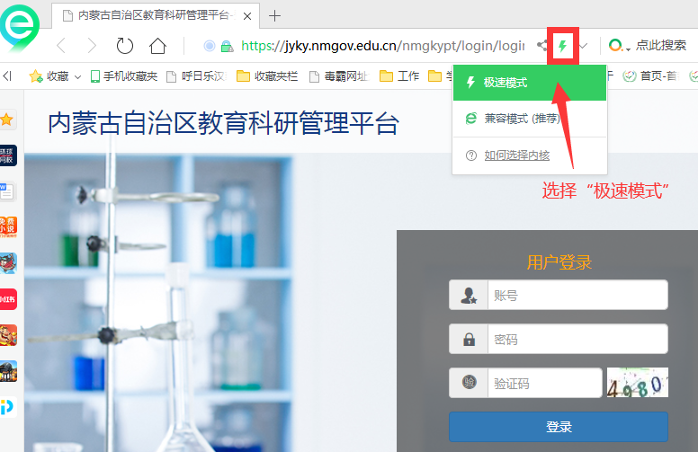
二、进入首页
登录成功后，点击【修改信息】绑定教师手机号和邮箱，点击【高校科研管理平台】下的“科研项目”进入项目申报首页。
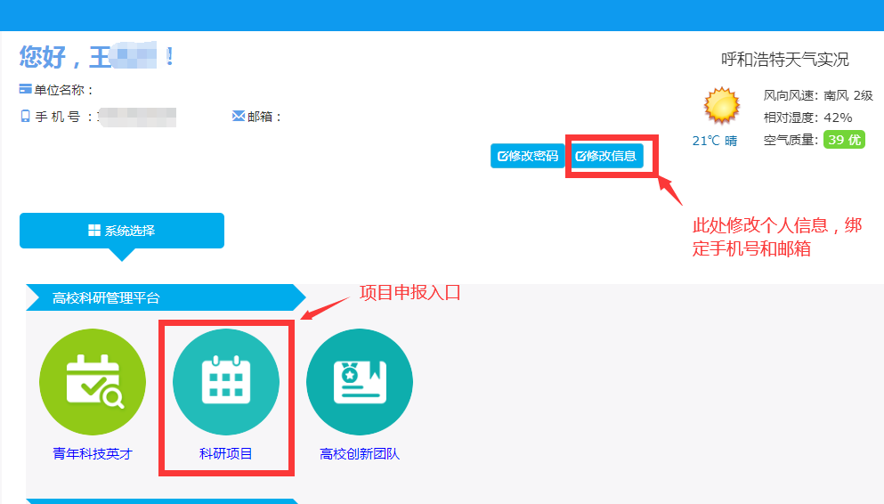

首页桌面包含【待办事项】、【通知公告】、【流程节点】，可查看当前的任务、通知公告和项目申报的当前节点和下一个节点。
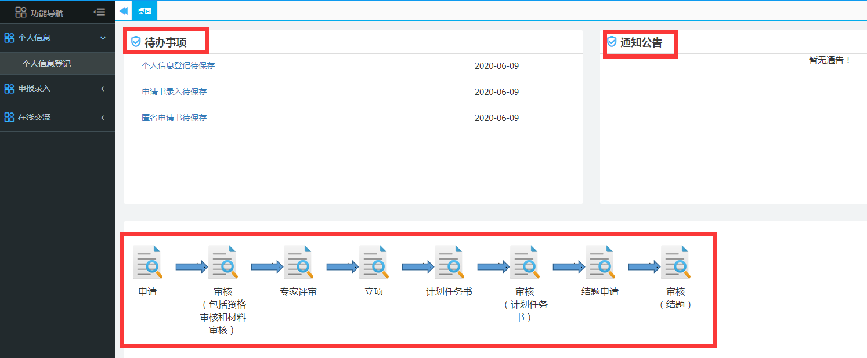
申报高校科研项目审核流程：教师申报→所在学校审核→自治区教育厅审核。
三、课题申报录入
第一步：填写个人信息，点击【个人信息登记】，选择“2021”批次，填写个人信息登记表后，点击【保存】或【提交】，保存是将个人信息暂存，提交后进行下一步申报录入。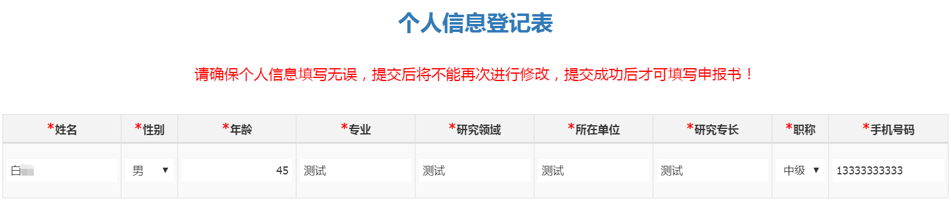 第二步：申报录入，点击【申报书录入】，根据申请书目录渐次录入每页信息，点击【保存】
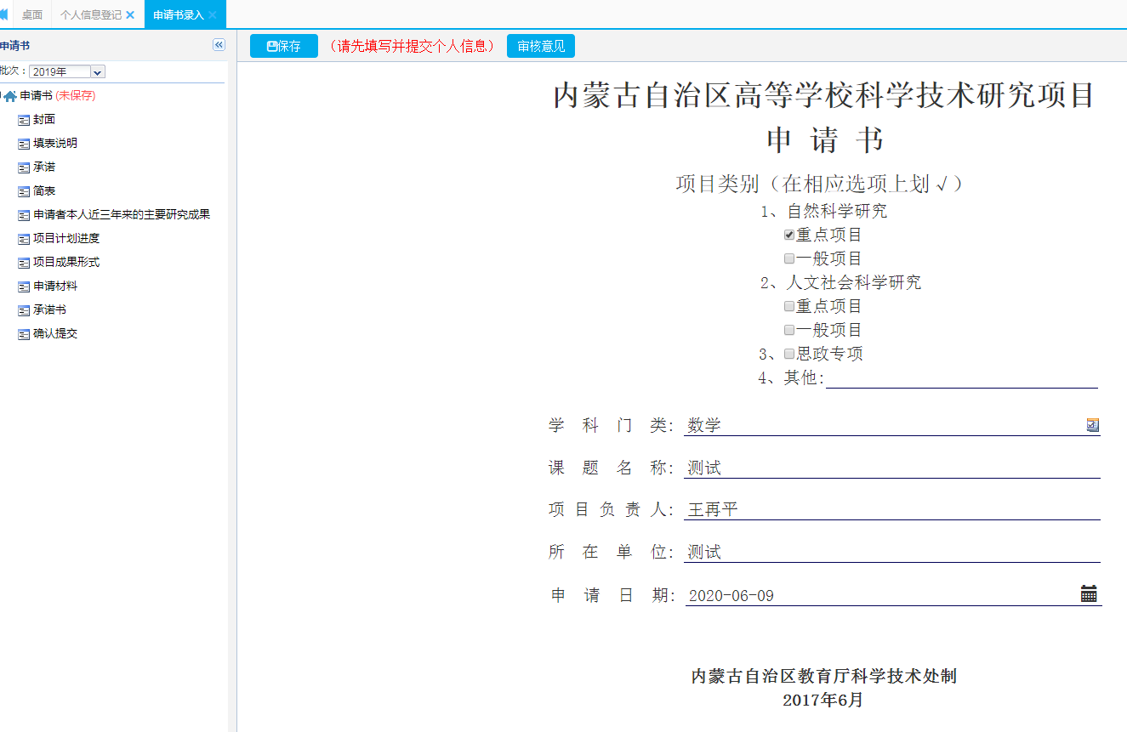
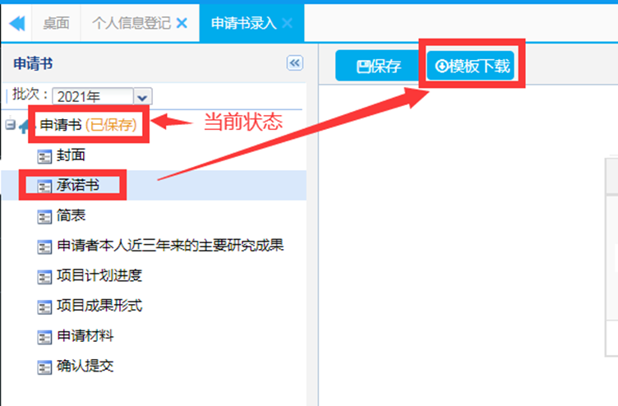
申请书录入目录和审核状态

申报书录入说明：
1.“封面”项目类别只能选择一项；“课题负责人”需提交第一步个人信息表。
2.“承诺书”是在系统里承诺书页面点击“模板下载”将承诺书电子版下载打印后由负责人签字、学校盖章，然后扫描成PDF上传到系统中。
3.若“研究成果”、“进度计划”、“成果形式”材料里有制作的流程图，为了保证格式的正确性，请将流程图截成图片上传。
4.“申请材料”是需要将填写的项目申请书word版材料上传到系统中备用，需要签字盖章的位置空着即可。
5.“提交”，申请书填写完成后，在提交页可以看到保存状态，所有内容全部变成“已保存”状态后，点击“提交”即可，提交到学校审核。
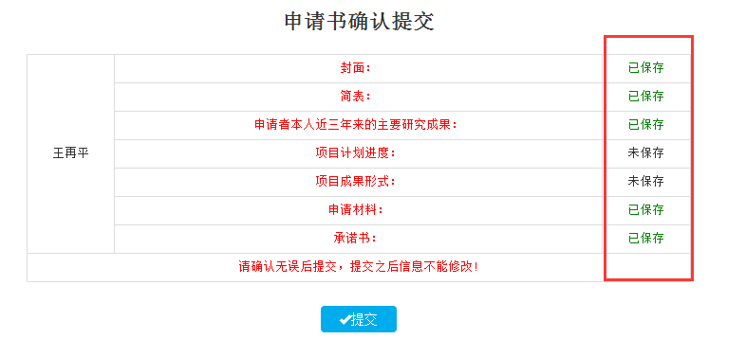
第三步：匿名申请书录入，点击【匿名申请书】，按照目录渐次录入，填写完成后，点击“提交”。
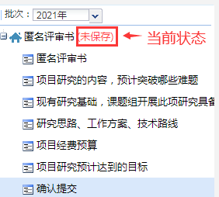
匿名评审书目录和当前状态
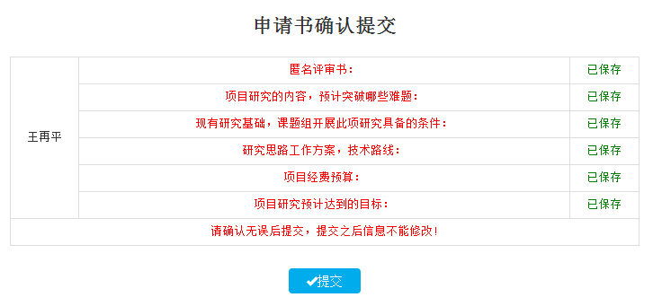
匿名评审书录入说明：
1.操作方法与申报书相同。
2.需要将“个人信息登记”、“申报书录入”和“匿名评审书”全部录入完成提交，学校方可审核，缺少任何一部分学校都无法审核，而且过期无法提交，请按时完成提交。
四、在线交流
（1）【在线交流】模块，点击【添加】，可向科研管理部门提出问题。填写完成后【保存】【提交】即可。
（2） 【问题答疑】模块是科研管理部门用来回答申请者提交的问题。可在最后一列设为“是否为常见问题”，选择是，即可出现在下方【常见问题】的模块。
（3）申请者在【常见问题】模块可看到科研管理部门推荐看到的常见问题。

Ⅱ 学校审核操作流程
一、登录方式
内蒙古自治区教育科研管理平台网址：https://jyky.nmgov.edu.cn/nmgkypt

在浏览器中输入地址，在右侧登录框填写用户名密码登录。学校账号为学校机构标识码（学校机构标识码为10位纯数字，如：2115012618），初始密码为12345678，学校管理员登录后，绑定手机号和邮箱号，再次登录可以使用手机号和邮箱号登录。本次课题申报和教育科学“十三五”规划课题申报所使用一套账号，之前在系统里审核过教育科学“十三五”规划课题的学校管理员用之前的账号密码直接登录系统即可。

无法获取到账号以及操作过程中遇到技术问题，可以联系系统技术支持，电话：0471-2856413 0531-89701233、0531-89701380、0531-89701715，也可以通过发邮件查找账号或咨询，电子邮箱：nmgkypt@163.com（发邮件时说明要查询那个学校的管理员账号）。

登录时建议使用360浏览器或360极速浏览器（不建议使用IE浏览器），调整为极速模式。极速模式调整方法：浏览器地址栏尾小图标为闪电样式，如下图所示：

二、进入首页
登录成功后，点击【修改信息】绑定管理员手机号和邮箱，点击【高校科研管理平台】下的“科研项目”进入高校科研项目审核首页。
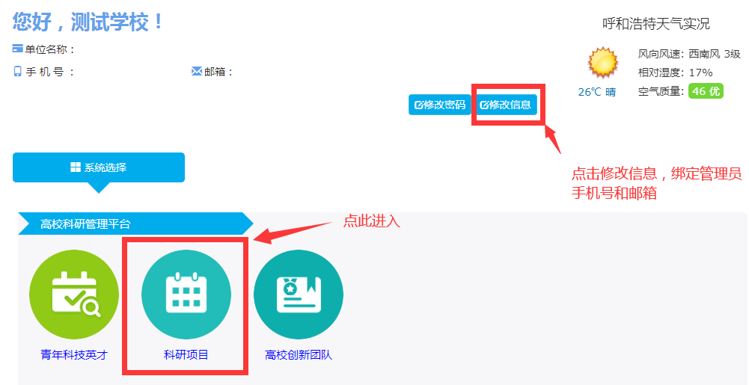

首页桌面包含【待办事项】、【通知公告】、【注意事项】、【操作说明】，待办事项提示当前需要审核的项目条数，通知公告可查看上级管理员发布的通知。
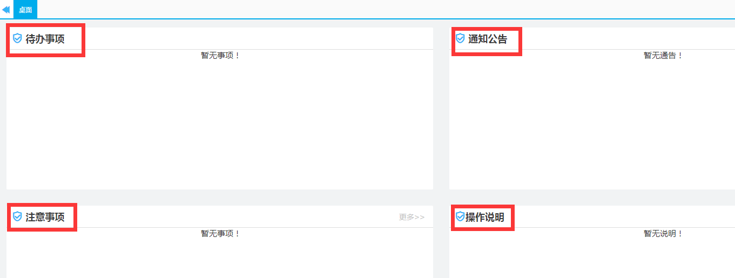

三、申报书审核
申报项目审核流程：申请者申报→所在学校审核→自治区教育厅审核。
第一步：查询审核信息，点击【上级审核】里的【申请书审核】，选择批次“2021年”，查询申报书，选中后点击“查看”可以查看申报书和匿名评审书详细信息：
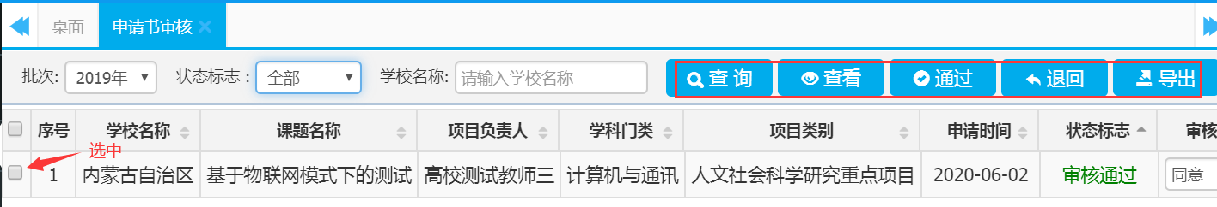
第二步：审核申报书，选中申报书，点击“查看”对申报书阅审，在页面下方审核动作处选择“通过”或“不通过”，并填写审核意见，也可以在查询页面点击“通过”或“退回”直接对申报书进行审核。
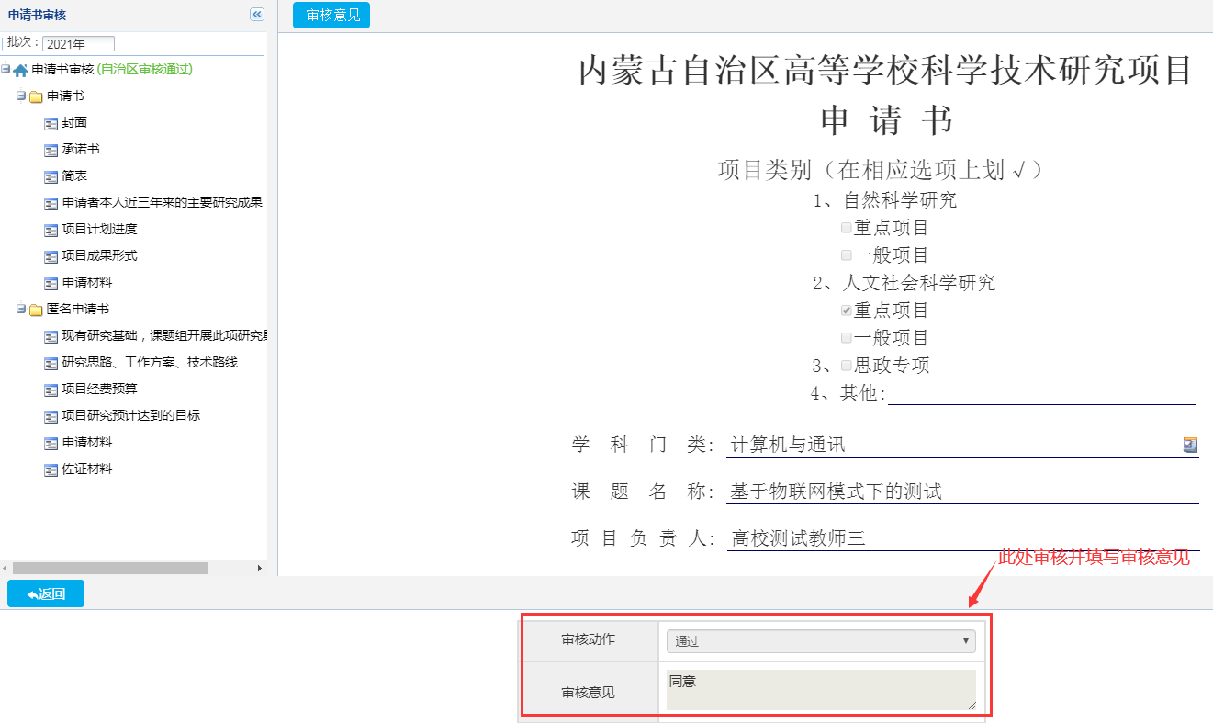

四、统计汇总
【统计汇总】功能是供学校和行政管理部门统计使用，可以查看和导出各类统计汇总信息，文件中要求的《2021年度高等学校科学研究项目申报一览表》可以通过统计汇总“申请书汇总”导出后加盖公章进行上报。
